- Κατεβάζετε το αρχείο HS.zip στον Η/Υ σας. Το βάζετε σε έναν φάκελο και αποσυμπιέζετε το αρχείο
- Εκτελείτε το αρχείο DOSBox0.74-win32-installer (διπλό κλίκ). Μετά την εγκατάσταση θα δημιουργηθεί η ακόλουθη συντόμευση στην επιφάνεια εργασίας
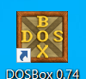
- Επιλέξτε με το ποντίκι το αρχείο HS (εφαρμογή) και με δεξί κλικ επιλέξτε Αντιγραφή
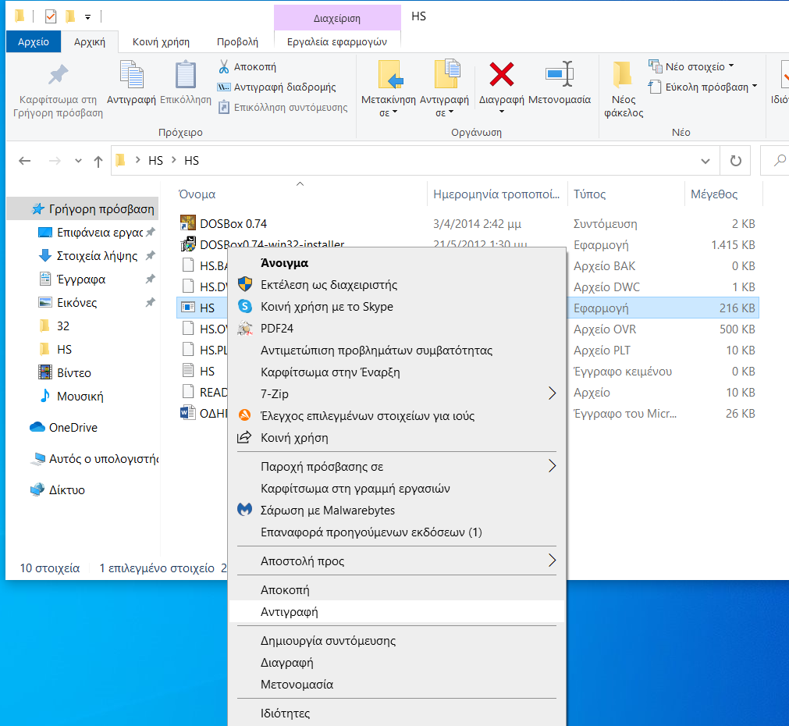

- Μαρκάρετε στη συνέχεια το αρχείο DOSBox 0.74 και με δεξί κλίκ επιλέξτε Επικόλληση
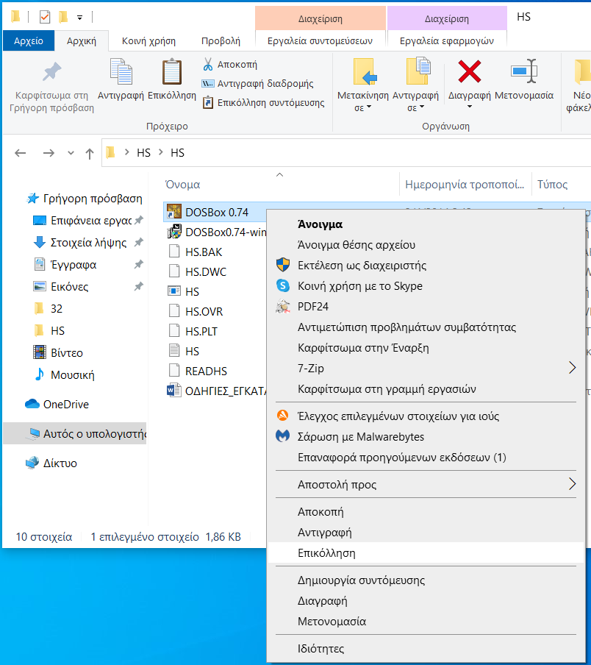

- Το πρόγραμμα θα εκτελεστεί και θα προκύψει η εξής οθόνη:
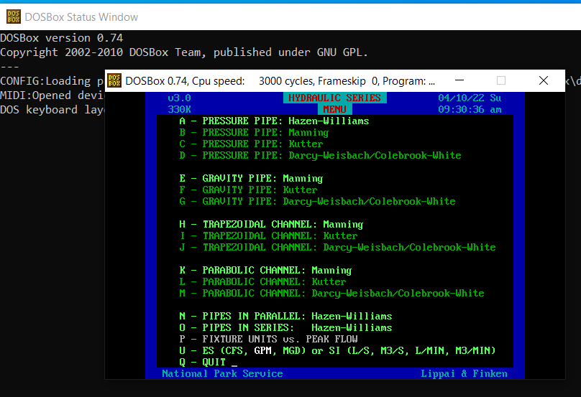

Παρατήρηση: Ενδέχεται το antivirus να μην επιτρέψει την εκτέλεση βγάζοντας μήνυμα ότι πρόκειται να τροποποιηθεί το αρχείο τάδε και ρωτάει να επιτραπεί ή να αποκλειστεί. Επιλέξτε να ΕΠΙΤΡΑΠΕΙ.
- Κατά την εκτέλεση διαλέξτε πρώτα μονάδες μέτρησης: U και μετά 3
- Στη συνέχεια E – GRAVITY PIPE: Manning
- Για να βγείτε από το πρόγραμμα πατάτε Q – QUIT
- Για να βγείτε από το παράθυρο DOS γράφετε exit (και πατάτε Enter)

